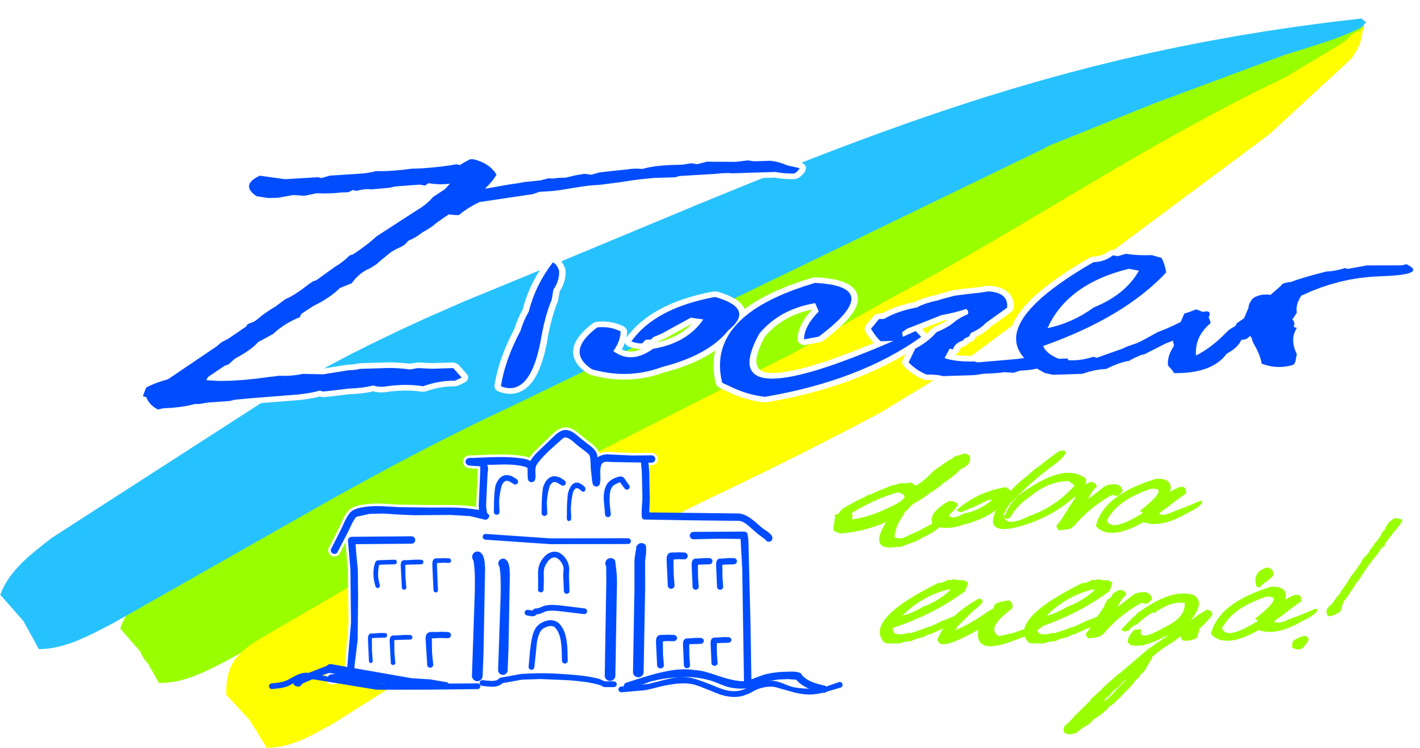

Zgoda rodzica / prawnego opiekuna na udział dziecka

w NORDIC WALKING organizowanym w dn. 3.09. 2016r.

w ramach projektu „Wysportowany Uśmiech”

XXVI Dni Złoczewa

IMIĘ I NAZWISKO RODZICA / PRAWNEGO OPEKUNA

……………………………………………………………………………………………………………………………………

ADRES ………………………………………………………………………………………………………………………..

NR TEL ……………………………………………………………………………………………………………………….

PESEL DZIECKA …………………………………………………………………………………………………………..

OŚWIADCZENIE

Wyrażam zgodę na czynny udział dziecka - ……………………………………………………….

w 10 km spacerze NORDIC WALKING realizowanym podczas XXVI Dni Złoczewa w dn. 3 września 2016r. i ponoszę za nie pełną odpowiedzialność.

Jednocześnie oświadczam, ze dziecko jest zdrowe i nie ma żadnych przeciwwskazań zdrowotnych do udziału w wyżej wymienionej aktywności.

Oświadczam, że zapoznałem/am się z zapisami regulaminu i je akceptuję.

Wyrażam zgodę na przetwarzanie danych osobowych oraz wykorzystanie mojego wizerunku / wizerunku dziecka, jako uczestnika imprezy dla potrzeb przedsięwzięcia i organizatora.

………………………………………….. ………..…………………………………….

Data podpis rodzica / prawnego opiekuna